Collana Etnografia
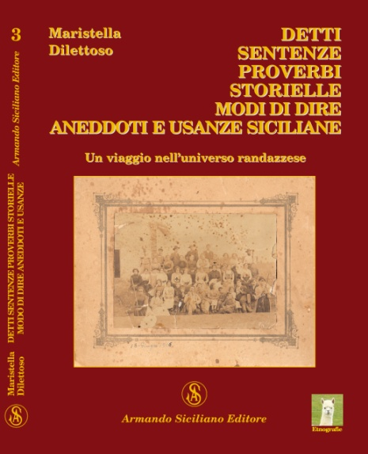Titolo: Detti, sentenze, proverbi, storielle, modi di dire, aneddoti e usanze sicilane
Autore: Maristella Dilettoso
ISBN: 9788874424917
Prezzo: € 16,00
Anno: 2008
Pagine: 224
Formato: 17x24
Foto / Illustrazioni: sì, in b/n

Descrizione - Detti, sentenze, proverbi, storielle, modi di dire, aneddoti e usanze sicilane
«... si può con sicurezza affermare che la Dilettoso ha raccolto, illustrato e confrontato il mondo variegato delle tradizioni randazzesi da lasciare ben poco ad altri da spigolare nel vastissimo campo. E pur avendo sottolineato nella sua introduzione di aver voluto circoscrivere il suo studio all'ambiente randazzese ... e considerata una così grande importanza storica della città, questo ricco patrimonio culturale, regalatoci dall'ardua fatica della Dilettoso, non può restare circoscritto ad un ambiente delimitato al quale ha peraltro intrecciato una splendida corona, ma ha diritto di superare i ristretti confini geografici, di essere conosciuto, studiato e di far parte del prezioso tesoro delle tradizioni popolari siciliane. Di conseguenza, il volume merita di stare accanto alla produzione demologica dei grandi e meno grandi folkloristi dell'Isola, anche perché ricco di opportune annotazioni, con la finalità di agevolare l'intelligenza dei vocaboli e del senso della pregevole scelta dei proverbi. E, inoltre, il volume mette in risalto una vasta erudizione, un'abilità non comune, una grande vivacità di fantasia, discernimento critico e un'arte singolare di descrivere della ricercatrice: proprio così, Maristella Dilettoso ha conservato uno dei più bei monumenti della nostra città e ha collocato un magnifico gioiello nel forziere nel quale vengono conservati i tesori della cultura popolare» (dalla Prefazione di Salvatore Agati).

L'Autore - Maristella Dilettoso
Maristella Dilettoso, nata a Randazzo nel 1951, laureata in Lettere moderne all'Universit? degli Studi di Catania, dopo brevi esperienze di insegnamento, dal 1978 dirige la Biblioteca comunale della sua citt?. Si ? occupata di pittura e disegno, ? giornalista pubblicista, ha scritto articoli di cronaca, storia, arte, cultura locale, recensioni letterarie, collaborando a varie testate giornalistiche siciliane. Ha pubblicato la Guida turistica " Randazzo citt? d'arte" (1994), e con altri autori, una Guida storico-turistica di Randazzo (2002) e la monografia Un beato che unisce: Randazzo e Montecerignone (2006).

